Curriculum

**María De La Luz Martínez De La Cruz**

**Líder Coordinador de Proyectos**

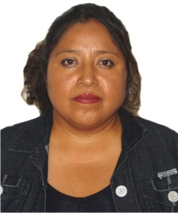

|  |  |
| --- | --- |
| **Nivel máximo de estudios** | Secundaria |
|  |  |
| **Áreas de conocimiento** | Consejero Ciudadano Y vocal de la 1ra.. mesa Directiva del Consejo Ciudadano, Coordinador Interno de la Colonia Lomas de la Era en Alvaro Obregón. Informatica en Computación. |
|  |  |
| **Experiencia laboral** |  |
|  |  |
| Periodo | de mayo/2012 a actual |
| Institución | Dirección Territorial San Ángel. |
| Cargo | Líder Coordinador de Proyectos. |
|  |  |
| Periodo | de enero/2006 a marzo/2012 |
| Institución | Delegación Álvaro Obregón en Participación Ciudadana |
| Cargo | Vinculadora de la Colonia la Era |
|  |  |
| Periodo | de / a / |
| Institución |  |
| Cargo |  |